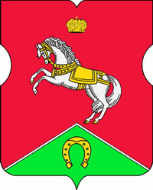

СОВЕТ ДЕПУТАТОВ
муниципального округа
КОНЬКОВО

РЕШЕНИЕ
25.09.2018 7/1
_________________№___________________
Об официальных символах (гербе и флаге) муниципального округа Коньково

В соответствии с федеральным законодательством, а также законодательством города Москвы, регулирующим правоотношения в сфере геральдики, руководствуясь Уставом муниципального округа Коньково

Советом депутатов принято решение:

1. Утвердить «Положение о гербе муниципального округа Коньково в городе Москве» (приложение 1).
2. Утвердить «Положение о флаге муниципального округа Коньково в городе Москве» (приложение 2).
3. Решение муниципального Собрания «Коньково» от 27 января 2004 года № 1/2 «Об утверждении герба и флага муниципального образования Коньково» признать утратившим силу.
4. Направить настоящее решение в Геральдический совет города Москвы с целью регистрации герба и флага муниципального округа Коньково в Государственном геральдическом регистре Российской Федерации, а также в Геральдическом реестре города Москвы.
5. Опубликовать настоящее решение в газете «Муниципальный вестник Коньково» и разместить на сайте органов местного самоуправления муниципального округа Коньково www.konkovo-moscow.ru.
6. Контроль исполнения настоящего решения возложить на главу муниципального округа Коньково С.Ю. Соколова.

Глава муниципального округа
Коньково С.Ю. Соколов

Приложение 1
к решению Совета депутатов
муниципального округа Коньково
от «25» сентября 2018 года № 7/1

Положение о гербе
муниципального округа Коньково в городе Москве

Настоящим положением устанавливается геральдическое описание, обоснование символики и порядок использования герба муниципального округа Коньково в городе Москве (далее – муниципального округа Коньково).

1. Общие положения

1.1. Герб муниципального округа Коньково является официальным символом муниципального округа Коньково.
1.2. Герб муниципального округа Коньково отражает исторические, культурные, социально-экономические и иные местные традиции.
1.3. Положение о гербе муниципального округа Коньково хранится в установленном порядке на бумажных и электронных носителях и доступно для ознакомления всем заинтересованным лицам.
1.4. Герб муниципального округа Коньково подлежит государственной регистрации в порядке, установленном федеральным законодательством и законодательством города Москвы.

2. Геральдическое описание и обоснование символики герба
муниципального округа Коньково

2.1. Геральдическое описание герба муниципального округа Коньково гласит:
«В червлёном поле с треугольной зелёной, нитевидно окаймлённой серебром и обременённой золотой подковой двумя шипами вниз, оконечностью – серебряный, осёдланный и взнузданный золотом, конь, сопровождаемый вверху золотой императорской короной».
2.2. Обоснование символики герба муниципального округа Коньково.
Императорская корона символизирует историческое прошлое муниципального округа Коньково (в прошлом – село Коньково): в 1776 году эти земли стали одной из резиденций императрицы Екатерины II, планировавшей возвести здесь грандиозный дворцовый комплекс для ее внуков Александра и Константина Павловичей.
Село Коньково находилось на Калужском тракте. Эта дорога делала здесь крутой подъем, поэтому быстрая езда по ней была нелегкой. Бывало, что в распутицу иной конь и падал, не выдерживая быстрой езды по крутой горе вверх, что нашло отражение в художественной литературе.
Серебряный конь и золотая подкова символизируют сюжет из поэмы Семена Кирсанова «Калужское шоссе», содержащей версию возникновения названия «Коньково»: «Конь царский пал. Ему воздвигнуть изваянье, «Коньково» дать сему селению названье».
Треугольная оконечность символизирует Теплостановскую возвышенность, на которой располагается муниципальный округ Коньково.
Примененные в гербе цвета символизируют:
- червлень (красный цвет) – символ храбрости, мужества, неустрашимости, великодушия, любви, огня, теплоты и животворных сил;
- зеленый цвет – символ жизни, молодости, природы, роста;
- серебро (белый цвет) – символ чистоты, невинности, верности, надежности и доброты;
- золото (желтый цвет) – символ солнечной энергии, богатства, силы, устойчивости и процветания.

3. Порядок воспроизведения и размещения
герба муниципального округа Коньково

3.1. Герб муниципального округа Коньково может воспроизводиться:
- в многоцветном варианте (приложение 1 к настоящему Положению);
- в одноцветном контурном варианте (приложение 2 к настоящему Положению);
- в одноцветном контурном варианте с условной штриховкой для обозначения цветов (шафировкой) (приложение 3 к настоящему Положению).
Рисунки герба, приведенные в приложениях 1, 2, 3 являются неотъемлемой частью настоящего Положения.
3.2. Варианты герба муниципального округа Коньково, указанные в пункте 3.1, – равно допустимы.
3.3. Воспроизведение герба муниципального округа Коньково, независимо от его размеров и техники исполнения, должно точно соответствовать геральдическому описанию, приведенному в пункте 2.1. настоящего Положения.
3.4. Порядок размещения Государственного герба Российской Федерации, герба города Москвы, герба муниципального округа Коньково и иных гербов производится в соответствии с федеральным законодательством и законодательством города Москвы, регулирующими правоотношения в сфере геральдического обеспечения.
3.5. При одновременном размещении герба города Москвы (1) и герба муниципального округа Коньково (2) герб муниципального округа Коньково располагается правее (расположение гербов по схеме 1–2).
3.6. При одновременном размещении Государственного герба Российской Федерации (1), герба города Москвы (2) и герба муниципального округа Коньково (3), Государственный герб Российской Федерации размещается в центре. Слева от Государственного герба Российской Федерации располагается герб города Москвы, справа от Государственного герба Российской Федерации располагается герб муниципального округа Коньково (размещение гербов по схеме 2-1-3).
3.7. При одновременном размещении чётного числа гербов (например, 6-ти) гербы располагаются по схеме 5–3–1–2–4–6, где 1 – Государственный герб Российской Федерации, 2 – герб города Москвы, 3 – герб муниципального округа Коньково. Далее, поочерёдно справа и слева, располагаются гербы иных муниципальных образований, эмблемы, геральдические знаки общественных объединений, предприятий, учреждений или организаций.
3.8. При одновременном размещении нечётного числа гербов (например, 5-ти) располагаются по схеме 4–2–1–3–5, где 1 – Государственный герб Российской Федерации, 2 – герб города Москвы, 3 – герб муниципального округа Коньково. Далее, поочерёдно слева и справа, располагаются гербы иных муниципальных образований, эмблемы, геральдические знаки общественных объединений, предприятий, учреждений или организаций.
3.9. Расположение гербов, установленное в пунктах 3.5. – 3.8. указано «от зрителя».
3.10. При одновременном размещении гербов размер герба муниципального округа Коньково не может превышать размеры Государственного герба Российской Федерации, герба города Москвы.
3.11. При одновременном размещении гербов высота размещения герба муниципального округа Коньково не может превышать высоту размещения Государственного герба Российской Федерации, герба города Москвы.
3.12. При одновременном размещении гербов гербы, указанные в пунктах 3.5 – 3.11. должны быть выполнены в единой технике.
3.13. Порядок изготовления, хранения и уничтожения герба, а также бланков, печатей и иных носителей изображения герба муниципального округа Коньково устанавливается решением Совета депутатов муниципального округа Коньково.

4. Порядок использования герба муниципального округа Коньково

4.1. Герб муниципального округа Коньково в многоцветном варианте размещается:
1) на вывесках, фасадах зданий органов местного самоуправления муниципального округа Коньково;
2) в залах заседаний органов местного самоуправления муниципального округа Коньково;
3) в кабинете главы муниципального округа Коньково.
4.2. Герб муниципального округа Коньково в многоцветном варианте может размещаться:
1) в кабинетах аппарата Совета депутатов муниципального округа Коньково;
2) на официальных сайтах органов местного самоуправления муниципального округа Коньково в информационно-телекоммуникационной сети «Интернет»;
3) на транспортных средствах, используемых для служебных поездок и работы депутатами Совета депутатов муниципального округа Коньково, главой муниципального округа Коньково, сотрудниками аппарата Совета депутатов муниципального округа Коньково;
4) в заставках местных телевизионных программ;
5) на форме спортивных команд и отдельных спортсменов, представляющих муниципальный округ Коньково;
6) на стелах, указателях, знаках, обозначающих границу округа Коньково при въезде и выезде с территории муниципального округа Коньково.
4.3. Герб муниципального округа Коньково может воспроизводиться на бланках:
1) главы муниципального округа Коньково;
2) аппарата Совета депутатов муниципального округа Коньково;
3) Совета депутатов муниципального округа Коньково;
4) депутатов Совета депутатов муниципального округа Коньково;
5) удостоверений лиц, осуществляющих службу на должностях в органах местного самоуправления, депутатов Совета депутатов муниципального округа Коньково;
6) удостоверений к знакам различия, знакам отличия, установленных муниципальными правовыми актами.
4.4. Герб муниципального округа Коньково может воспроизводиться:
1) на знаках различия, знаках отличия, установленных решениями Совета депутатов муниципального округа Коньково;
2) на визитных карточках лиц, осуществляющих службу на должностях в органах местного самоуправления, депутатов Совета депутатов муниципального округа Коньково;
3) на официальных периодических печатных изданиях, учредителями которых являются органы местного самоуправления муниципального округа Коньково;
4) на конвертах, открытках, приглашениях, календарях, а также на представительской продукции (значки, вымпелы, буклеты и иная продукция) органов местного самоуправления муниципального округа Коньково.
4.5. Герб муниципального округа Коньково может быть использован в качестве геральдической основы для разработки знаков различия, знаков отличия муниципального округа Коньково.
4.6. Многоцветное изображение герба муниципального округа Коньково может использоваться при проведении:
1) протокольных мероприятий;
2) торжественных мероприятий, церемоний с участием должностных лиц органов государственной власти города Москвы, и государственных органов города Москвы, главы муниципального округа Коньково, официальных представителей муниципального округа Коньково;
3) иных официальных мероприятий.
4.7. Изображение герба муниципального округа Коньково в одноцветном контурном варианте помещается на гербовых печатях органов местного самоуправления.
4.8. Использование герба муниципального округа Коньково или его воспроизведение в случаях, не предусмотренных пунктами 4.1. – 4.7. настоящего Положения, является неофициальным использованием герба муниципального округа Коньково.
4.9. Использование герба муниципального округа Коньково в случаях, не предусмотренных пунктами 4.1. – 4.7. настоящего Положения, осуществляется по согласованию с аппаратом Совета депутатов муниципального округа Коньково, в порядке, установленном решением Совета депутатов муниципального округа Коньково.

5. Контроль и ответственность за нарушение настоящего Положения

5.1. Контроль соблюдения установленных настоящим Положением норм возлагается на аппарат Совета депутатов муниципального округа Коньково.
5.2. За искажение рисунка герба, установленного настоящим Положением, исполнитель допущенных искажений несет административную ответственность, в соответствии с действующим законодательством
5.3. Нарушениями норм воспроизведения и использования герба муниципального округа Коньково являются:
1) использование герба в качестве основы гербов и флагов общественных объединений, учреждений, организаций, независимо от их организационно-правовой формы;
2) использование герба в качестве средства визуальной идентификации и рекламы товаров, работ и услуг, если реклама этих товаров, работ и услуг запрещена или ограничена в соответствии с федеральным законодательством и законодательством города Москвы;
3) искажение рисунка герба, установленного в пункте 2.1. части 2 настоящего Положения;
4) использование герба или его воспроизведение с нарушением норм, установленных настоящим Положением;
5) воспроизведение герба с искажением или изменением композиции или цветов, выходящим за пределы геральдически допустимого;
6) надругательство над гербом или его воспроизведением, в том числе путем нанесения надписей, рисунков оскорбительного содержания, использования в оскорбляющем нравственность качестве;
7) умышленное повреждение герба или его изображения.
5.4. Производство по делам об административных правонарушениях, предусмотренных пунктом 5.3. осуществляется в порядке, установленном главой 14 Закона города Москвы от 21 ноября 2007 года № 45 «Кодекс города Москвы об административных правонарушениях».

6. Заключительные положения

6.1. Внесение в композицию герба муниципального округа Коньково каких-либо изменений допустимо в соответствии с федеральным законодательством и законодательством города Москвы, регулирующими правоотношения в сфере геральдического обеспечения.
6.2. Права на использование герба муниципального округа Коньково, с момента установления его Советом депутатов муниципального округа Коньково в качестве официального символа муниципального округа Коньково, принадлежат органам местного самоуправления муниципального округа Коньково.
6.3. Герб муниципального округа Коньково, с момента установления его Советом депутатов муниципального округа Коньково в качестве официального символа муниципального округа Коньково, согласно пункту 2 части 6 статьи 1259 части 4 Гражданского кодекса Российской Федерации авторским правом не охраняется.
6.4. Настоящее Положение вступает в силу со дня его официального опубликования.

ПРИЛОЖЕНИЕ 1
к Положению «О гербе
муниципального округа Коньково
в городе Москве»

МНОГОЦВЕТНЫЙ РИСУНОК ГЕРБА
МУНИЦИПАЛЬНОГО ОКРУГА КОНЬКОВО
В ГОРОДЕ МОСКВЕ
(гербовый щит)
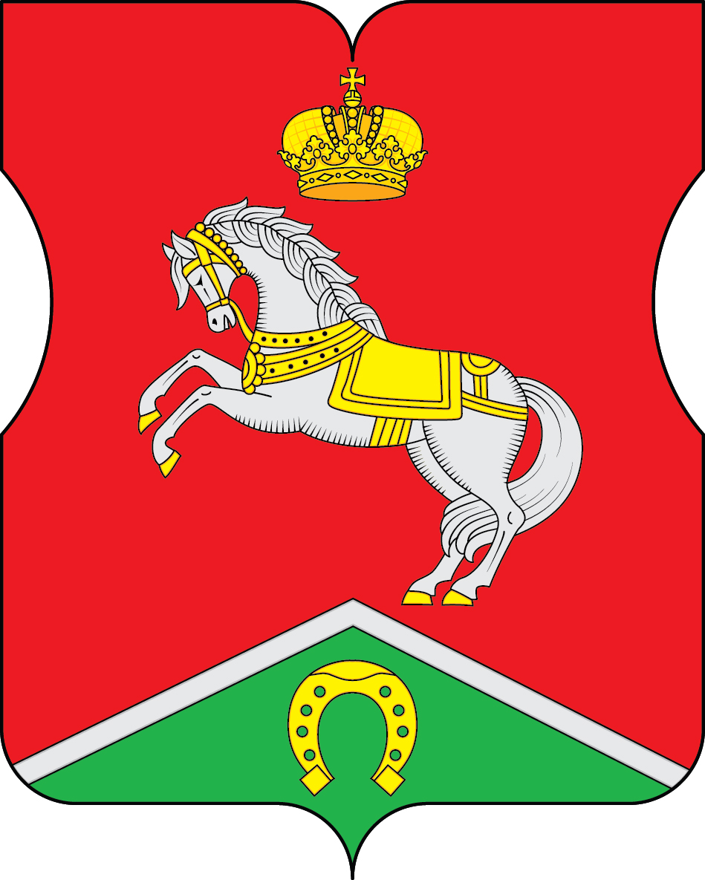

ПРИЛОЖЕНИЕ 2
к Положению «О гербе
муниципального округа Коньково
в городе Москве»

ОДНОЦВЕТНЫЙ КОНТУРНЫЙ РИСУНОК ГЕРБА
МУНИЦИПАЛЬНОГО ОКРУГА КОНЬКОВО
В ГОРОДЕ МОСКВЕ
(гербовый щит)
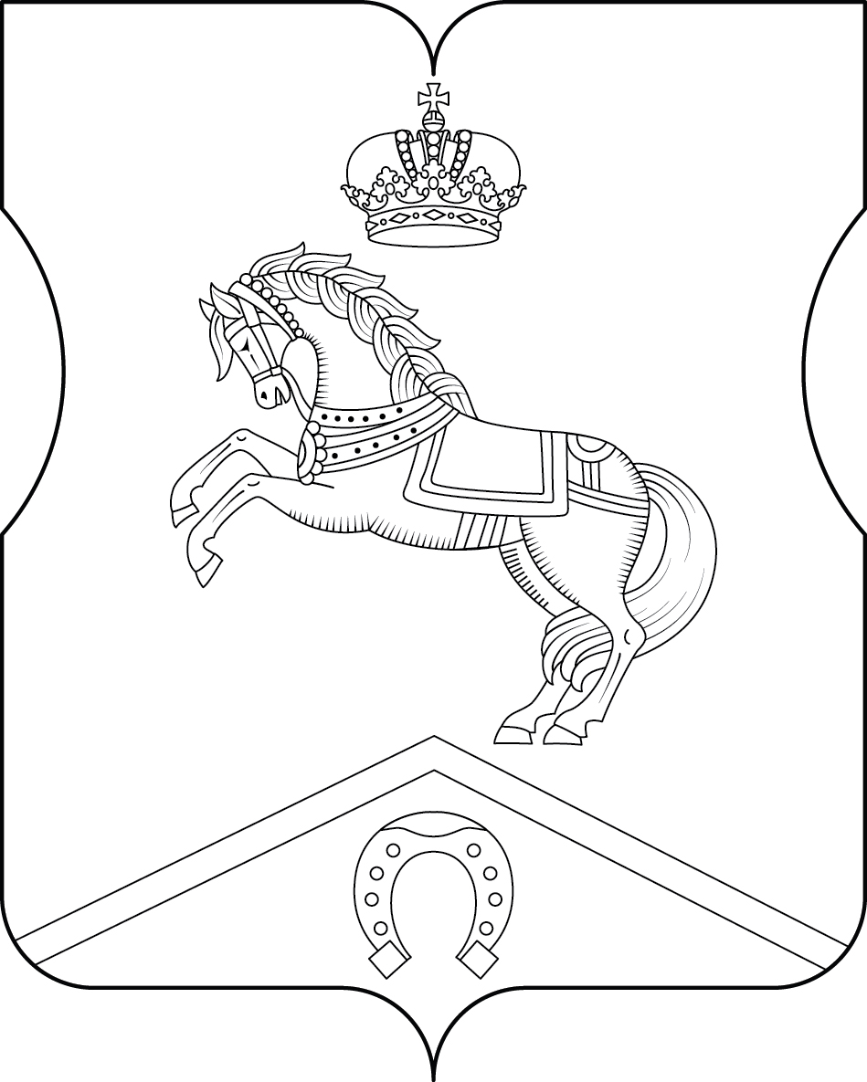

ПРИЛОЖЕНИЕ 3
к Положению «О гербе
муниципального округа Коньково
в городе Москве»

ОДНОЦВЕТНЫЙ КОНТУРНЫЙ РИСУНОК С УСЛОВНОЙ
ШТРИХОВКОЙ ДЛЯ ОБОЗНАЧЕНИЯ ЦВЕТА ГЕРБА
МУНИЦИПАЛЬНОГО ОКРУГА КОНЬКОВО
В ГОРОДЕ МОСКВЕ
(гербовый щит)

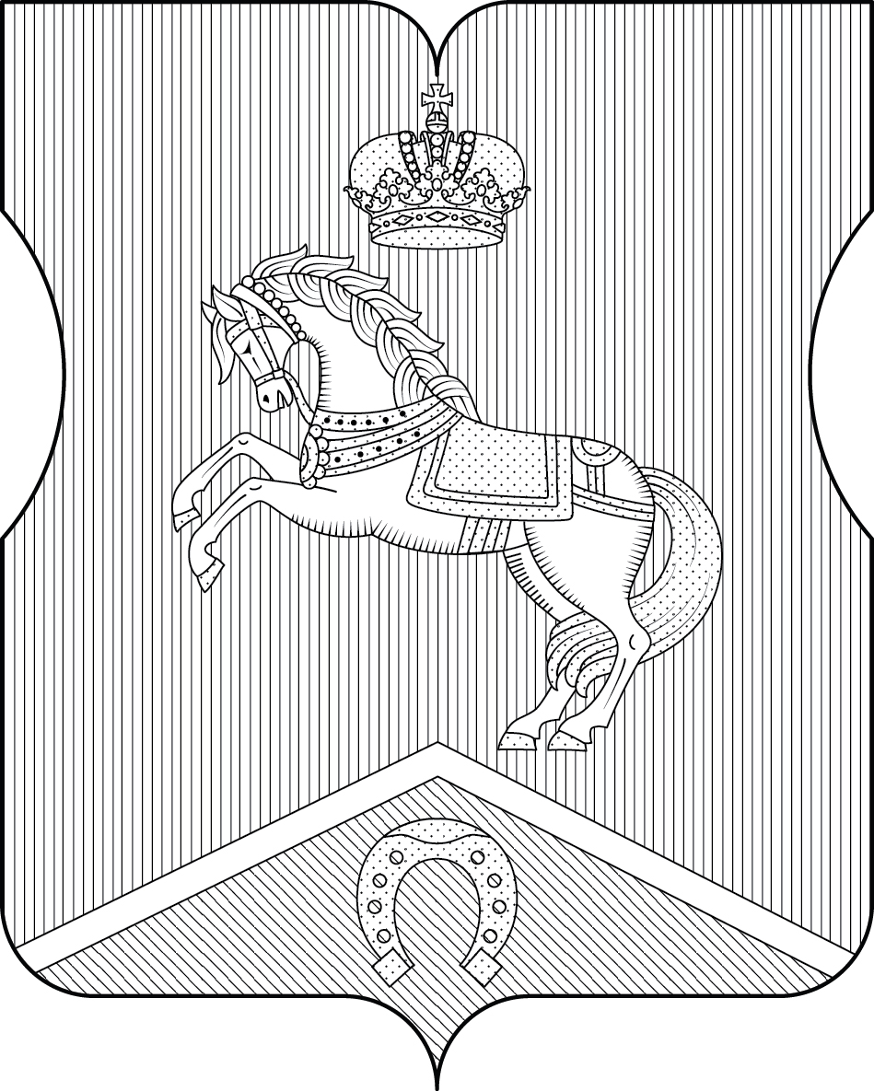

Приложение 2
к решению Совета депутатов
муниципального округа Коньково
от «25» сентября 2018 года № 7/1

Положение о флаге

муниципального округа Коньково в городе Москве

Настоящим Положением устанавливается описание, обоснование символики и порядок использования флага муниципального округа Коньково в городе Москве (далее – муниципального округа Коньково).

1. Общие положения

1.1. Флаг муниципального округа Коньково является официальным символом муниципального округа Коньково.
1.2. Флаг муниципального округа Коньково отражает исторические, культурные, социально-экономические и иные местные традиции.
1.3. Положение о флаге муниципального округа Коньково хранится в установленном порядке на бумажных и электронных носителях и доступно для ознакомления всем заинтересованным лицам.
1.4. Флаг муниципального округа Коньково подлежит государственной регистрации в порядке, установленном законодательством Российской Федерации и законодательством города Москвы.

2. Описание и обоснование символики флага
муниципального округа Коньково

2.1. Описание флага муниципального округа Коньково гласит:
«Прямоугольное двухстороннее полотнище с отношением ширины к длине 2:3, воспроизводящее фигуры из герба муниципального округа Коньково, выполненные красным, зеленым, белым и желтым цветом».
2.2. Обоснование символики флага муниципального округа Коньково.
Флаг муниципального округа Коньково создан на основе герба муниципального округа Коньково и повторяет его символику.
Императорская корона символизирует историческое прошлое муниципального округа Коньково (в прошлом – село Коньково): в 1776 году эти земли стали одной из резиденций императрицы Екатерины II, планировавшей возвести здесь грандиозный дворцовый комплекс для ее внуков Александра и Константина Павловичей.
Село Коньково находилось на Калужском тракте. Эта дорога делала здесь крутой подъем, поэтому быстрая езда по ней была нелегкой. Бывало, что в распутицу иной конь и падал, не выдерживая быстрой езды по крутой горе вверх, что нашло отражение в художественной литературе.
Белый конь, императорская корона и желтая подкова символизируют сюжет из поэмы Семена Кирсанова «Калужское шоссе», содержащей версию возникновения названия «Коньково»: «Конь царский пал. Ему воздвигнуть изваянье, «Коньково» дать сему селению названье».
Треугольная оконечность символизирует Теплостановскую возвышенность, на которой располагается муниципальный округ Коньково.
Примененные во флаге цвета символизируют:
- красный цвет (червлень) – символ храбрости, мужества, неустрашимости, великодушия, любви, огня, теплоты и животворных сил;
- зеленый цвет – символ жизни, молодости, природы, роста;
- белый цвет (серебро) – символ чистоты, невинности, верности, надежности и доброты;
- желтый цвет (золото) – символ солнечной энергии, богатства, силы, устойчивости и процветания.
2.3. Рисунок флага муниципального округа Коньково приводится в приложении, являющемся неотъемлемой частью настоящего Положения.

3. Порядок воспроизведения и размещения флага
муниципального округа Коньково

3.1. Воспроизведение флага муниципального округа Коньково, независимо от его размеров и техники исполнения, должно точно соответствовать описанию, приведенному в пункте 2.1. настоящего Положения.
3.2. Порядок размещения Государственного флага Российской Федерации, флага города Москвы, флага муниципального округа Коньково и иных флагов производится в соответствии с федеральным законодательством и законодательством города Москвы, регулирующими правоотношения в сфере геральдического обеспечения.
3.3. При одновременном размещении флага города Москвы (1) и флага муниципального округа Коньково (2) флаг муниципального округа Коньково располагается справа (расположение флагов по схеме 1–2).
3.4. При одновременном размещении Государственного флага Российской Федерации (1), флага города Москвы (2) и флага муниципального округа Коньково (3), Государственный флаг Российской Федерации размещается в центре. Слева от Государственного флага Российской Федерации располагается флаг города Москвы, справа от Государственного флага Российской Федерации располагается флаг муниципального округа Коньково (размещение флагов по схеме 2–1–3).
3.5. При одновременном размещении четного числа флагов (например, 6-ти) флаги располагаются по схеме 5–3–1–2–4–6, где 1 – Государственный флаг Российской Федерации, 2 – флаг города Москвы, 3 – флаг муниципального округа Коньково. Далее, последовательно справа и слева, располагаются флаги иных муниципальных образований, эмблемы, геральдические знаки общественных объединений, предприятий, учреждений или организаций.
3.6. При одновременном размещении нечетного числа флагов (например, 5-ти) флаги располагаются по схеме 4–2–1–3–5, где 1 – Государственный флаг Российской Федерации, 2 – флаг города Москвы, 3 – флаг муниципального округа Коньково. Далее, последовательно слева и справа, располагаются флаги иных муниципальных образований, эмблемы, геральдические знаки общественных объединений, предприятий, учреждений или организаций.
3.7. Расположение флагов, установленное в пунктах 3.3. – 3.6. указано «от зрителя».
3.8. При одновременном размещении флагов размер флага муниципального округа Коньково не может превышать размеры Государственного флага Российской Федерации, флага города Москвы.
3.9. При одновременном размещении флагов высота размещения флага муниципального округа Коньково не может превышать высоту размещения Государственного флага Российской Федерации, флага города Москвы.
3.10. При одновременном размещении флагов флаги, указанные в пунктах 3.3 – 3.9. должны быть выполнены в единой технике.
3.11. В дни траура флаг муниципального округа Коньково приспускается до половины высоты флагштока (мачты). При невозможности приспустить флаг, а также, если флаг установлен в помещении, к верхней части древка выше полотнища флага крепится черная сложенная пополам и прикрепленная за место сложения лента, общая длина которой равна длине полотнища флага, а ширина составляет не менее 1/10 от ширины полотнища флага.
3.12. Порядок изготовления, хранения и уничтожения флага либо его изображения муниципального округа Коньково устанавливается решением Совета депутатов муниципального округа Коньково.

4. Порядок использования флага
муниципального округа Коньково

4.1. Флаг муниципального округа Коньково установлен (поднят, размещен, вывешен) постоянно:
1) на зданиях органов местного самоуправления муниципального округа Коньково;
2) в залах заседаний органов местного самоуправления муниципального округа Коньково;
3) в кабинете главы муниципального округа Коньково.
4.2. Флаг муниципального округа Коньково устанавливается при проведении:
1) протокольных мероприятий;
2) торжественных мероприятий, церемоний с участием должностных лиц органов государственной власти города Москвы и государственных органов города Москвы, главы муниципального округа Коньково, официальных представителей органов местного самоуправления муниципального округа Коньково;
3) иных официальных мероприятий.
4.3. Флаг муниципального округа Коньково может устанавливаться:
1) в кабинетах аппарата Совета депутатов муниципального округа Коньково;
2) на транспортных средствах, используемых для служебных поездок и работы депутатами Совета депутатов, главой муниципального округа, сотрудниками аппарата Совета депутатов муниципального округа Коньково;
3) на жилых домах в дни государственных праздников, торжественных мероприятий, проводимых органами местного самоуправления муниципального округа Коньково.
4.4. Изображение флага муниципального округа Коньково может размещаться:
1) на официальных сайтах органов местного самоуправления муниципального округа Коньково в информационно-телекоммуникационной сети «Интернет»;
2) на заставках местных телевизионных программ;
3) на форме спортивных команд и отдельных спортсменов, представляющих муниципальный округ Коньково;
4) на транспортных средствах, используемых для служебных поездок и работы депутатами Совета депутатов, главой муниципального округа, сотрудниками аппарата Совета депутатов муниципального округа Коньково;
5) на бланках удостоверений лиц, осуществляющих службу на должностях в органах местного самоуправления, депутатов Совета депутатов муниципального округа Коньково;
6) на знаках различия, знаках отличия, установленных решениями Совета депутатов муниципального округа Коньково;
7) на бланках удостоверений к знакам различия, знакам отличия, установленных муниципальными правовыми актами Совета депутатов муниципального округа Коньково;
8) на визитных карточках лиц, осуществляющих службу на должностях в органах местного самоуправления, депутатов Совета депутатов муниципального округа Коньково;
9) на официальных периодических печатных изданиях, учредителями которых являются органы местного самоуправления муниципального округа Коньково;
10) на полиграфической, сувенирной и представительской продукции органов местного самоуправления муниципального округа Коньково.
4.5. Флаг муниципального округа может быть использован в качестве основы для разработки знаков различия, знаков отличия муниципального округа Коньково.
4.6. Размещение флага муниципального округа Коньково или его изображения в случаях, не предусмотренных пунктами 4.1. – 4.5. настоящего Положения, является неофициальным использованием флага муниципального округа Коньково.
4.7. Размещение флага муниципального округа Коньково или его изображения в случаях, не предусмотренных пунктами 4.1. – 4.5. настоящего Положения, осуществляется по согласованию с органами местного самоуправления муниципального округа Коньково, в порядке, установленном Советом депутатов муниципального округа Коньково.

5. Контроль и ответственность за нарушение настоящего Положения

5.1. Контроль соблюдения установленных настоящим Положением норм возлагается на аппарат Совета депутатов муниципального округа Коньково.
5.2. За искажение рисунка флага, установленного настоящим Положением, исполнитель допущенных искажений несет административную ответственность, в соответствии с действующим законодательством.
5.3. Нарушениями норм воспроизведения и использования герба муниципального округа Коньково являются:
1) использование флага в качестве основы гербов и флагов общественных объединений, учреждений, организаций, независимо от их организационно-правовой формы;
2) использование флага в качестве средства визуальной идентификации и рекламы товаров, работ и услуг, если реклама этих товаров, работ и услуг запрещена или ограничена в соответствии с законодательством Российской Федерации;
3) искажение флага или его изображения, установленного в пункте 2.1. части 2 настоящего Положения;
4) изготовление флага или его изображения с искажением и (или) изменением композиции или цветов, выходящим за пределы допустимого;
5) надругательство над флагом или его изображением, в том числе путем нанесения надписей, рисунков оскорбительного содержания, использования в оскорбляющем нравственность качестве;
6) умышленное повреждение флага или его изображения.
5.4. Производство по делам об административных правонарушениях, предусмотренных пунктом 5.3., осуществляется в порядке, установленном главой 14 Закона города Москвы от 21 ноября 2007 года № 45 «Кодекс города Москвы об административных правонарушениях».

6. Заключительные положения

6.1. Внесение в композицию флага муниципального округа Коньково каких-либо изменений допустимо в соответствии с федеральным законодательством и законодательством города Москвы, регулирующими правоотношения в сфере геральдического обеспечения.
6.2. Права на использование флага муниципального округа Коньково, с момента установления его Советом депутатов муниципального округа Коньково в качестве официального символа муниципального округа Коньково, принадлежат органам местного самоуправления муниципального округа Коньково.
6.3. Флаг муниципального округа Коньково, с момента установления его Советом депутатов муниципального округа Коньково в качестве официального символа муниципального округа Коньково, согласно пункту 2 части 6 статьи 1259 части 4 Гражданского кодекса Российской Федерации, авторским правом не охраняется.
6.4. Настоящее Положение вступает в силу со дня его официального опубликования.

ПРИЛОЖЕНИЕ
к Положению «О флаге
муниципального округа Коньково
в городе Москве»

РИСУНОК ФЛАГА
МУНИЦИПАЛЬНОГО ОКРУГА КОНЬКОВО
В ГОРОДЕ МОСКВЕ

(лицевая сторона)
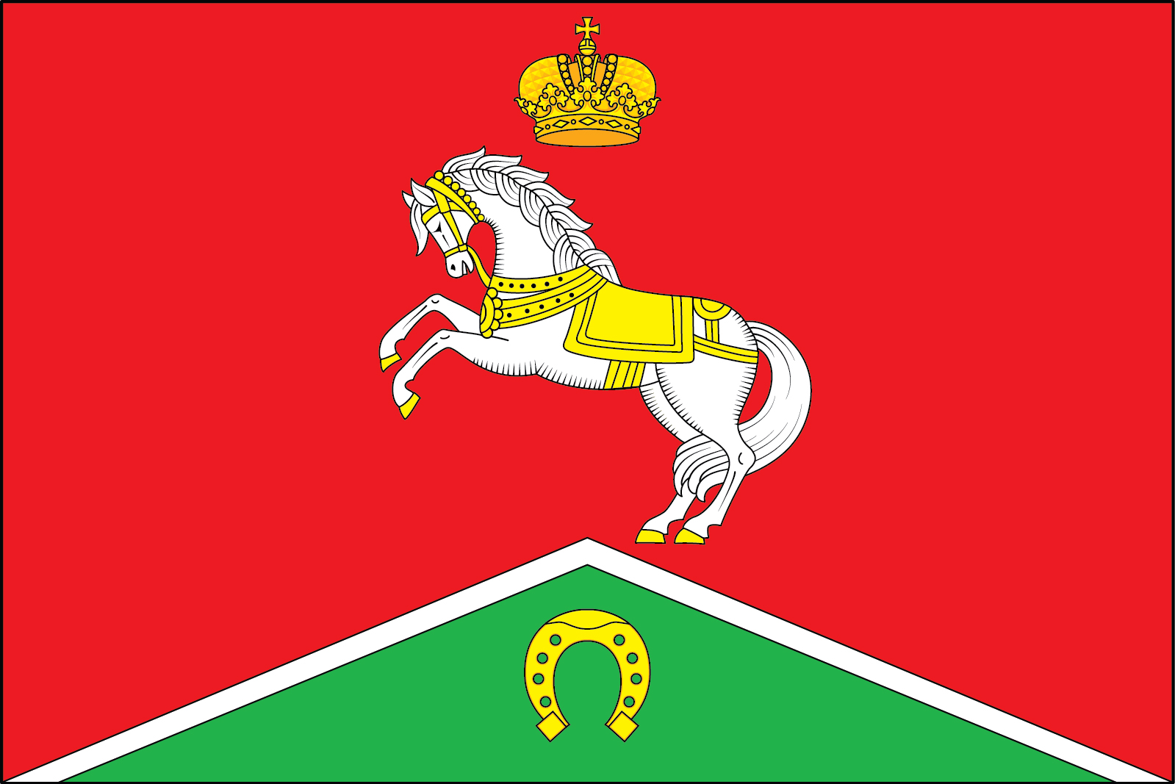

(оборотная сторона)

